Exercício Projeto A9 - Código Gray
Grupo 13:
Heitor Gama Ribeiro (NUSP 14577494)
Asaffe Apolinário Duarte (NUSP 14560001)
Solano Omar Oliveira do Nascimento (NUSP 14608017)

Para criar um mapa de Karnaugh para 4 bits de entrada e 4 bits de saída, foi usada a tabela verdade fornecida no enunciado e criados 4 mapas separados, 1 para cada bit da saída. Foi usado o formato CDAB para os bits de entrada, em que CD está na primeira linha do mapa e AB na primeira coluna. Segem os mapas feitos, na ordem dos bits de saída do mais para o menos significativo:

1º bit de saída:
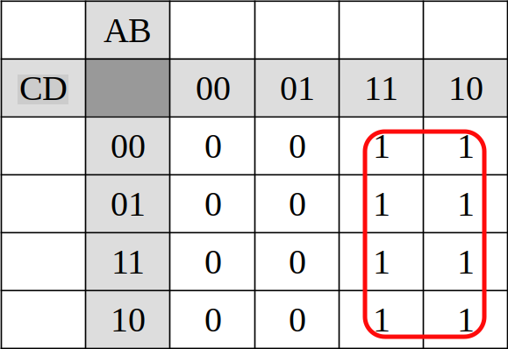
#1: C
2º bit de saída:
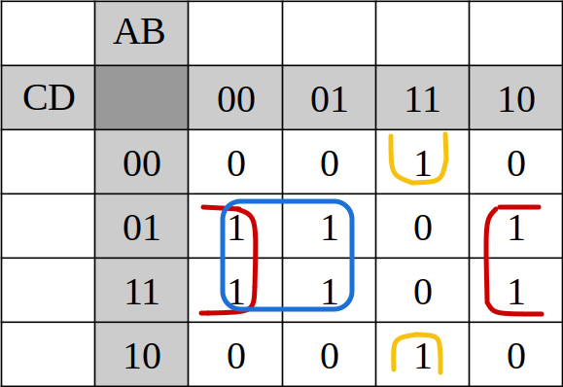
#2: CB + CDB + BD
3º bit de saída:
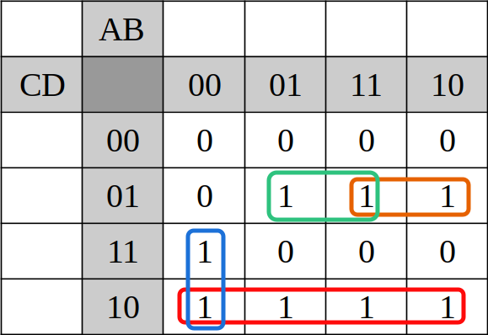
#3: ACD + ABD + ABC + AB
4º bit de saída:
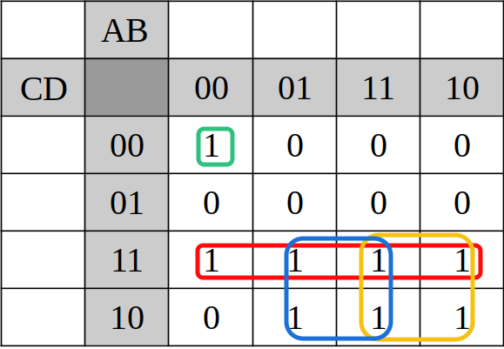
#4: ABCD + AD + AC + AB

A seguir, foi montado o circuito lógico usando o Digital:
